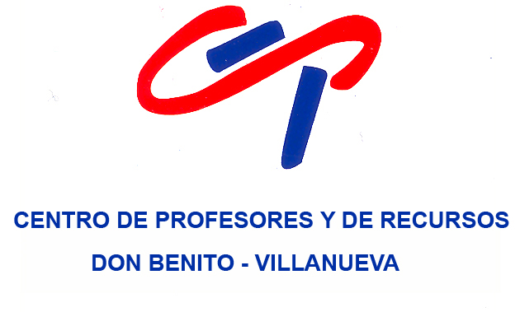


Avenida Vegas Altas, 111 B. 06400 Don Benito Consejería de Educación y Empleo
Teléfono: 924 021612 Secretaría General de Educación
E-mail: cpr.donbenitovillanueva@edu.gobex.es Delegación Provincial Badajoz

Curso: Conversación en inglés avanzado

Justificación  Esta actividad se propone desarrollar y mantener las destrezas “listening” y “speaking” de los docentes, dentro del marco del aprendizaje permanente y de la actualización constante del conocimiento de las lenguas.  Objetivos  - Fomentar la competencia lingüística a través de la oralidad en la lengua inglesa.  - Formar al profesorado de acuerdo con los niveles del Marco Común Europeo de las Lenguas, de manera que los asistentes estén en mejores condiciones para superar las pruebas oficiales a nivel C1 ((Escuela Oficial de Idiomas, exámenes de Cambridge University, Trinity College, etcétera).  - Reflexionar sobre los procesos de aprendizaje de un idioma extranjero, así como practicar el idioma de una manera práctica y lúdica.  Contenidos  - Contenidos relacionados con contextos reales de conversación de la lengua inglesa.  - Búsqueda de materiales en la Red y creación de materiales propios y presentación de los mismos en el aula.  - Refuerzo intensivo del vocabulario específico a partir de textos, presentaciones multimedia, ejercicios… | Destinatarios  De manera prioritaria el curso va dirigido al profesorado en activo del ámbito de este CPR con un nivel B2 de inglés y que, preferentemente, pertenezca a centros o secciones bilingües.  El número de participantes será de un máximo de 25 y un mínimo de 12.  Metodología  Será práctica y comunicativa.  Temporalización e inscripciones  El curso, en sesiones de 17:00 a 20:00 horas, se desarrollará en las siguientes fechas: 17, 24 y 31 de enero; 7, 14 y 21 de febrero; 7, 14, 21 y 28 de marzo.  Las inscripciones se podrán realizar en el enlace disponible en la página web del CPR Don Benito-Villanueva.  El plazo de inscripción finalizará el 16 de enero de 2017.  La lista de admitidos será publicada el 17 de enero.  Ponentes  Mr. Daryl Elliot, experto formador de recursos humanos, profesor de apoyo y de conversación de inglés.  Certificaciones  Se expedirá un certificado de 30 horas (3 créditos) al profesorado que asista con regularidad al 85% del tiempo de duración de la actividad, según la orden del 31 de octubre de 2000 (D.O.E. 4 de noviembre), y que realice la evaluación final de la misma.  Asesor responsable  Enrique (Asesor de Plurilingüismo)  E-mail: cprdbv.asesoria3@edu.gobex.es  Teléfono:924021612


